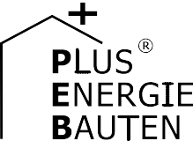Kategorie B PlusEnergieBauten HEV-Sondersolarpreis 2016 PlusEnergieBau®-Diplom
Das 1974 erstellte Einfamilienhaus der Familie Meier wurde 2015 etappenweise saniert. Vor der Sanierung verbrauchte es 29’400 kWh/a. Dank der erneuerten Gebäudehülle, dem Ersatz der Elektrospeicherheizung aus den 1970er Jahren durch eine Erdsonden-Wärmepumpen-Heizung und einem Wärmepumpen-Boiler sank der Gesamtenergiebedarf um 70% auf 8’800 kWh/a. Die ästhetisch gut integrierte, 17 kW starke PV-Anlage auf dem Nord-Süd-Giebeldach erzeugt 14’000 kWh pro Jahr und deckt damit 160% des Eigenenergiebedarfs. Das vorbildlich renovierte EFH zeigt, wie auch ältere Gebäude mit einer konsequenten und ästhetisch ansprechenden Sanierung zu energieeffizienten PlusEnergieBauten umgestaltet werden können.

160%-PEB-EFH-San. Bachstrasse, 8267 Berlingen/TG

Die Sanierung dieses Objektes startete im August 2015 und fand in mehreren Etappen statt. Zuerst wurden Dach und Giebel iso- liert. Dafür benutzte die Eigentümerfamilie, die selber Schafe besitzt, eine Wärmedäm- mung aus weiterverarbeiteter, schweizeri- scher Schafwolle. Als Nächstes ersetzten sie die alten doppelverglasten mit modernen, dreifach verglasten Fenster, bestehend aus Isolierglas, Wärmeschutzbeschichtung und Edelgasfüllung.
Danach erfolgte der Umbau des Heiz- systems: Aufgrund der Erdölkrise hatte man sich beim Bau des EFH im Jahre 1974 für
La rénovation de la villa Meier a débuté en août 2015 et s’est faite en plusieurs étapes. Le toit et la façade ont été isolés en premier. Et comme la famille du propriétaire possédait des moutons, elle a opté pour un matériau thermique en laine de mouton transformée suisse. Puis, on a passé au remplacement du double vitrage par un triple, constitué de verre isolant, d’une couche de faible émissivité et d’un espace rempli de gaz inerte.
En raison de la crise pétrolière qui séviss- ait en 1974 au moment de la construction de la villa, les Meier avaient alors opté pour un chauffage électrique. Dans le cadre de la
Technische Daten

Wärmedämmung
Wand: 18 cm U-Wert: 0.20 W/m2K
Dach: 20 cm U-Wert: 0.18 W/m2K Fenster: dreifach U-Wert: 0.87 W/m2K

Energiebedarf vor Sanierung [100%]
EBF: 253 m2 | kWh/m2a | % | kWh/a
Heizung: | 85.0 | 73 | 21’500
Warmwasser: | 13.6 | 12 | 3’416
Elektrizität: | 17.7 | 15 | 4’500
Gesamt EB: | 116.3 | 100 | 29’416
Energiebedarf nach Sanierung [33%]
EBF: 253 m2 | kWh/m2a | % | kWh/a
Heizung: | 14.7 | 42 | 3’730
Warmwasser: | 4.4 | 13 | 1’102
Elektrizität: | 15.5 | 45 | 3’934
Gesamt EB: | 34.6 | 100 | 8’766
Energieversorgung (EEV)

eine Elektrospeicherheizung entschlossen.
rénovation, on lui a substitué un système de
Eigen-EV: m2
kWp kWh/m2a % kWh/a

Diese wurde nun im Rahmen der PEB-Sa- nierung durch eine Erdsonden-Wärmepum- penheizung ersetzt. Schliesslich wurde die Fassade mit Steinwolle gedämmt. Dank die- sen Massnahmen sank der Gesamtenergie- bedarf von 29’400 kWh/a auf 8’800 kWh/a. Die 17.4 kW starke und 173 m2 gro- sse PV-Anlage erzeugt 14’000 kWh/a. Die Dünnschicht-Solarzellen produzieren auch bei geringem Lichteinfall Strom. Auf der Nordseite werden 36% und auf der Südseite 64% des gesamten Solarstroms produziert. Bemerkenswert ist, dass der Bauherr selbst diese sogenannte «Mikromorph» Tandem- solarzelle ursprünglich 1994 am Institut für Mikrotechnik der Universität Neuchâtel ent- wickelt hatte. Dank dieser Solarzellentech- nologie kann die Herstellungsenergie innert Jahresfrist kompensiert werden. Insgesamt weist das EFH seit der Sanierung eine Eige-
nenergieversorgung von 160% auf.
Dieses Erneuerungskonzept kann Haus- eigentümern als Vorbild dienen, um die Um- setzung der Energiewende in die eigenen Hände zu nehmen. Das PEB-EFH erhält den HEV-Sondersolarpreis 2016 und ein Plus- EnergieBau-Diplom.
pompes à chaleur à sondes géothermiques. Enfin, la façade a été isolée avec de la laine de roche. L’ensemble de ces mesures a per- mis de réduire les besoins énergétiques de 29’400 kWh/an à 8’800 kWh/a.
L’installation PV de 17.4 kWc et 173 m2 produit 14’000 kWh/a. Les cellules solaires en couches minces génèrent du courant même par faible luminosité. Un avantage, surtout du côté nord, d’où provient environ un tiers de la production d’énergie solaire. Il est à noter que le maître d’ouvrage avait conçu à l’origine cette cellule solaire tandem
«Micromorphe» en 1994 à l’Institut de Mi- crotechnique de l’Université de Neuchâtel. Davantage de cette technologie permet de compenser l’énergie de production en un an. Après rénovation complète, la villa BEP assu- re une autoproduction de 160%.
Ce concept de renouvellement peut servir de modèle aux propriétaires de maison qui veulent adopter le tournant énergétique de leur propre initiative. La villa PEB reçoit pour cela le Prix Solaire Spécial APF 2016 et un diplôme BEP 2016.
PV Süd: 86 8.6 103.5 102 (64%) 8’900
PV Nord: 87 8.8 58.6 58 (36%) 5’100
Eigenenergieversorgung: 160 14’000
Energiebilanz (Endenergie) % kWh/a
Eigenenergieversorgung: 160 14’000
Gesamtenergiebedarf: 100 8’766
Solarstromüberschuss: 60 5’234
*PV-Produktionswerte vom 01.01.-15.6.2016 ange- passt, da bis am 31.3.2016 ein Teil der Süd-PV-Anlage durch Laubbaum verschattet war.
* * 2016 gilt laut Meteotest als «nasses Jahr» (J. Remund, 12.07.2016) mit bloss 94% Solareinstrahlung. Die durchschnittliche EEV beträgt daher etwa 15’000 kWh/a oder 170%.
Bestätigt vom Elektrizitätswerk Berlingen am 16.06.2016, Karin Metzler, Tel. 058 346 11 00

Beteiligte Personen

Bauherrschaft und Standort:
Dr. Hannes Meier, Bachstrasse 40, 8267 Berlingen Tel. 079 705 23 77, hannes.meier@bluewin.ch
Sanierungsberatung:
LEUCH SUPPORT, Adlerstrasse 3, 8272 Ermatingen
Spenglerarbeiten:
Arri Spenglerei, Kirchgasse 13, 8272 Ermatingen
PV-Anlage:
Sunny Solartechnik (Schweiz) GmbH, Müliäckerweg 4 8264 Eschenz
Dach und Giebelsanierung:
W. Lutz Holzbau AG, Neugasse 5, 8267 Berlingen
Fassadensanierung:
Matthias Schneider Bildhauer und Steinmetz GmbH Wieslistrasse 6, 8267 Berlingen
Fenstersanierung:
Kämpf Holzbau AG, Schulacker 8553 Raperswilen
Heizungssanierung:
Staub Heizungen AG, Gehrenstrasse 4 8266 Steckborn
Elektro-Reisch GmbH, Seestrasse 92, 8267 Berlingen

50 | Schweizer Solarpreis 2016 | Prix Solaire Suisse 2016

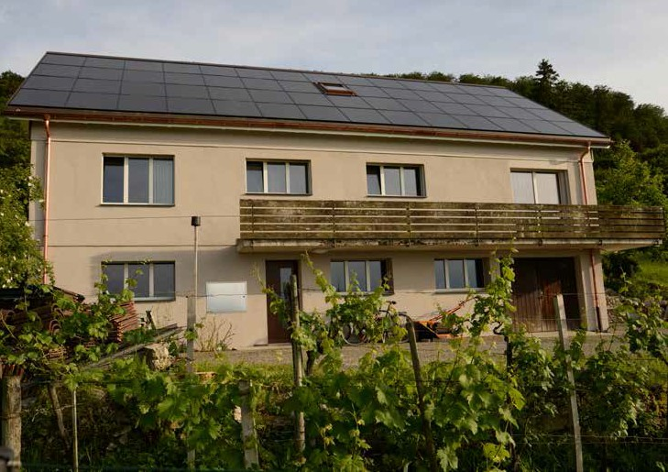
1

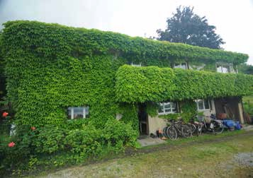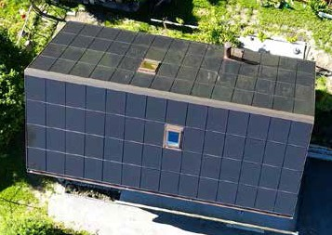
2 3

- Gemäss bisherigen Daten produziert die Nordseite (36° Neigung) des sanierten EFH ein Drittel und die Süddachseite zwei Drittel des PV-Ertrags. Die 17.4 kW starke PV-Anlage erzeugt insgesamt 14’000 kWh pro Jahr.
- Die Nordfassade vor der Sanierung: Der Energie- bedarf konnte von 29’400 kWh/a auf einen Drittel reduziert werden.
- Blick auf die nach Norden und Süden ausgerich- teten Dachseiten mit der ganzflächig integrier- ten Solaranlage.

Schweizer Solarpreis 2016 | Prix Solaire Suisse 2016 | 51

